COD. | 71
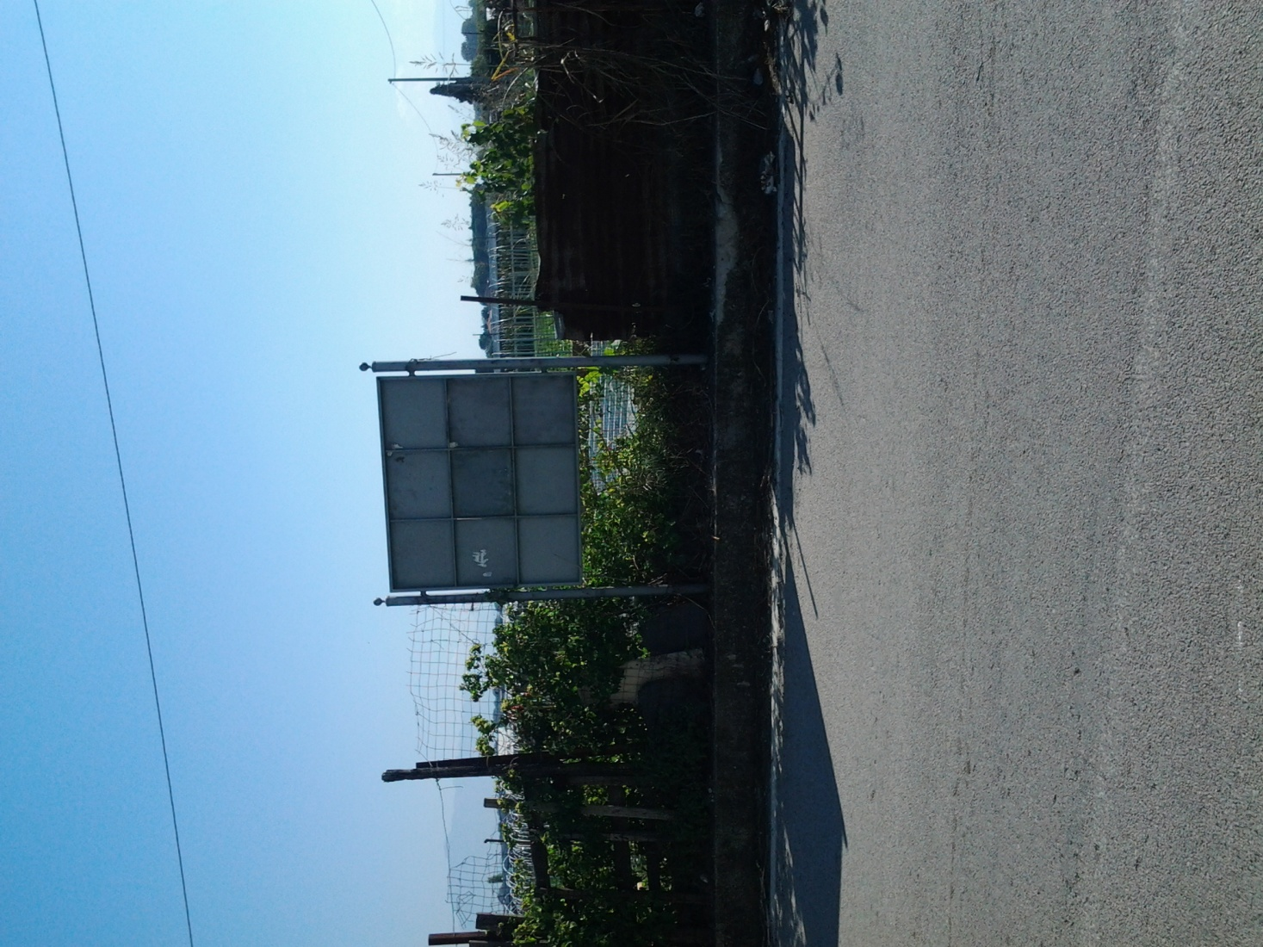
UBICAZIONE |  | CONTRADA FABBRICA NUOVA
NOTE
TIPOLOGIA
SPAZI 70x100
DIMENSIONI
CARATTERE |  | NECROLOGICO

COD. | 72
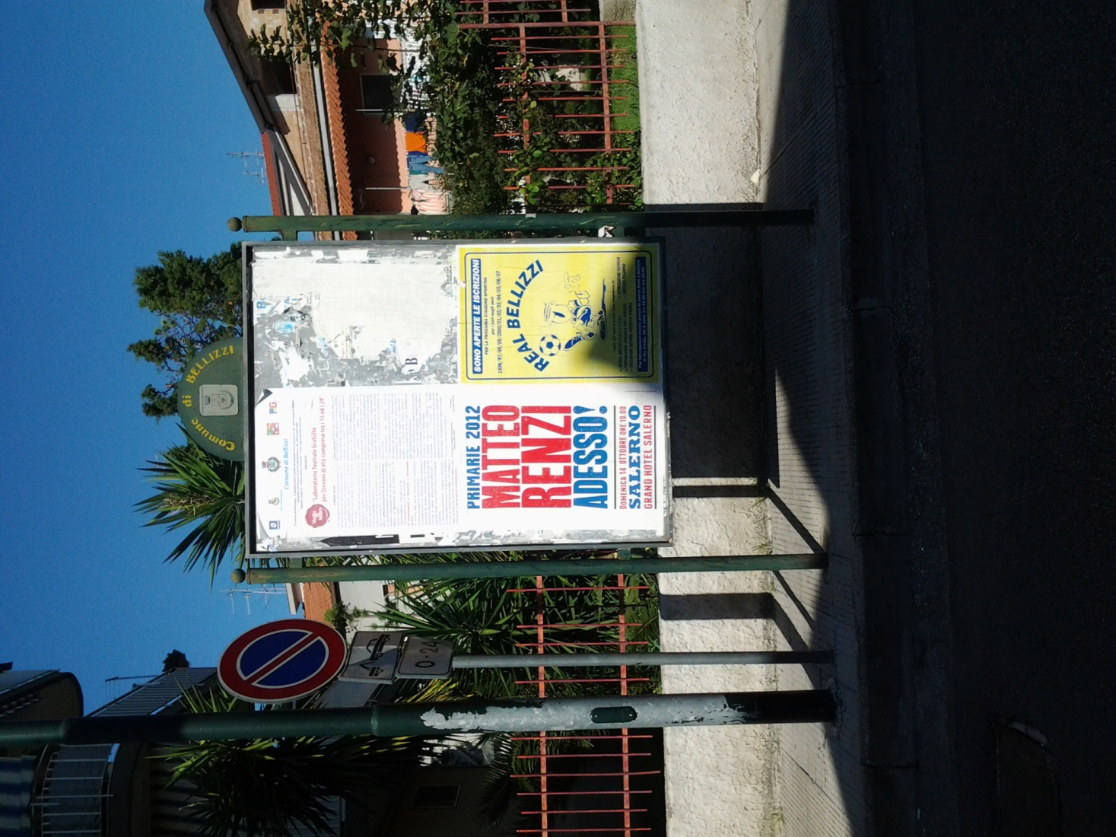
UBICAZIONE |  | VIA TRENTO
NOTE |  | ANGOLO VIA CAVOUR
TIPOLOGIA |  | BIFACCIALE
SPAZI 70x100 |  | 8
DIMENSIONI |  | 1,40 X 2,00
CARATTERE |  | COMMERCIALE

COD. | 73
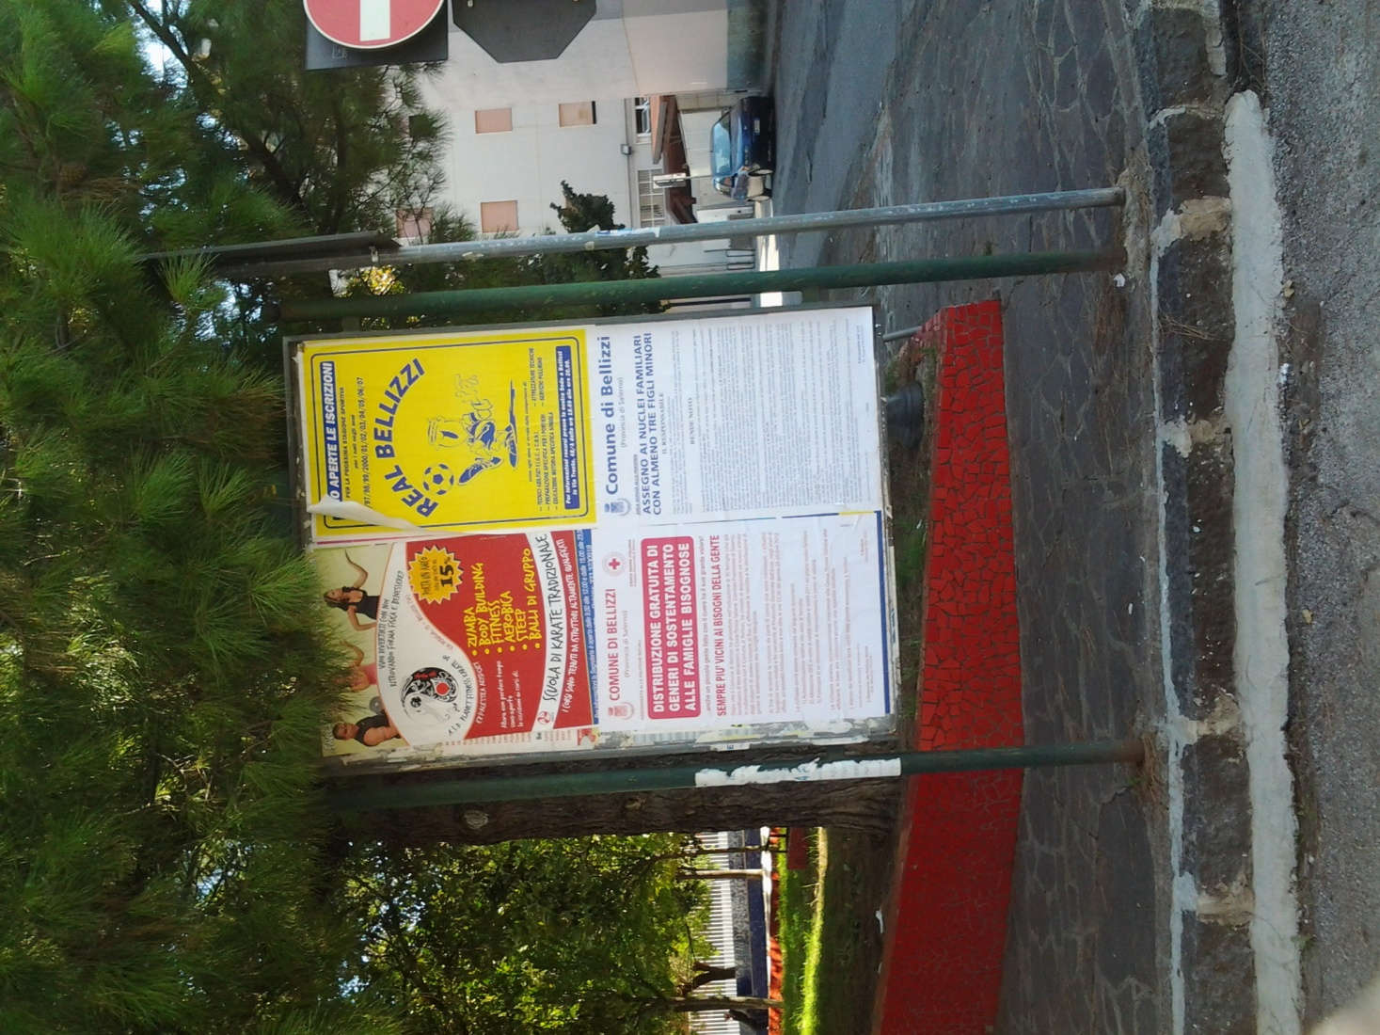
UBICAZIONE |  | VIA TRIESTE
NOTE |  | ALTEZZA PIAZZA XXIV APRILE 88
TIPOLOGIA |  | BIFACCIALE
SPAZI 70x100 |  | 8
DIMENSIONI |  | 1,40 X 2,00
CARATTERE |  | COMMERCIALE

COD. | 74
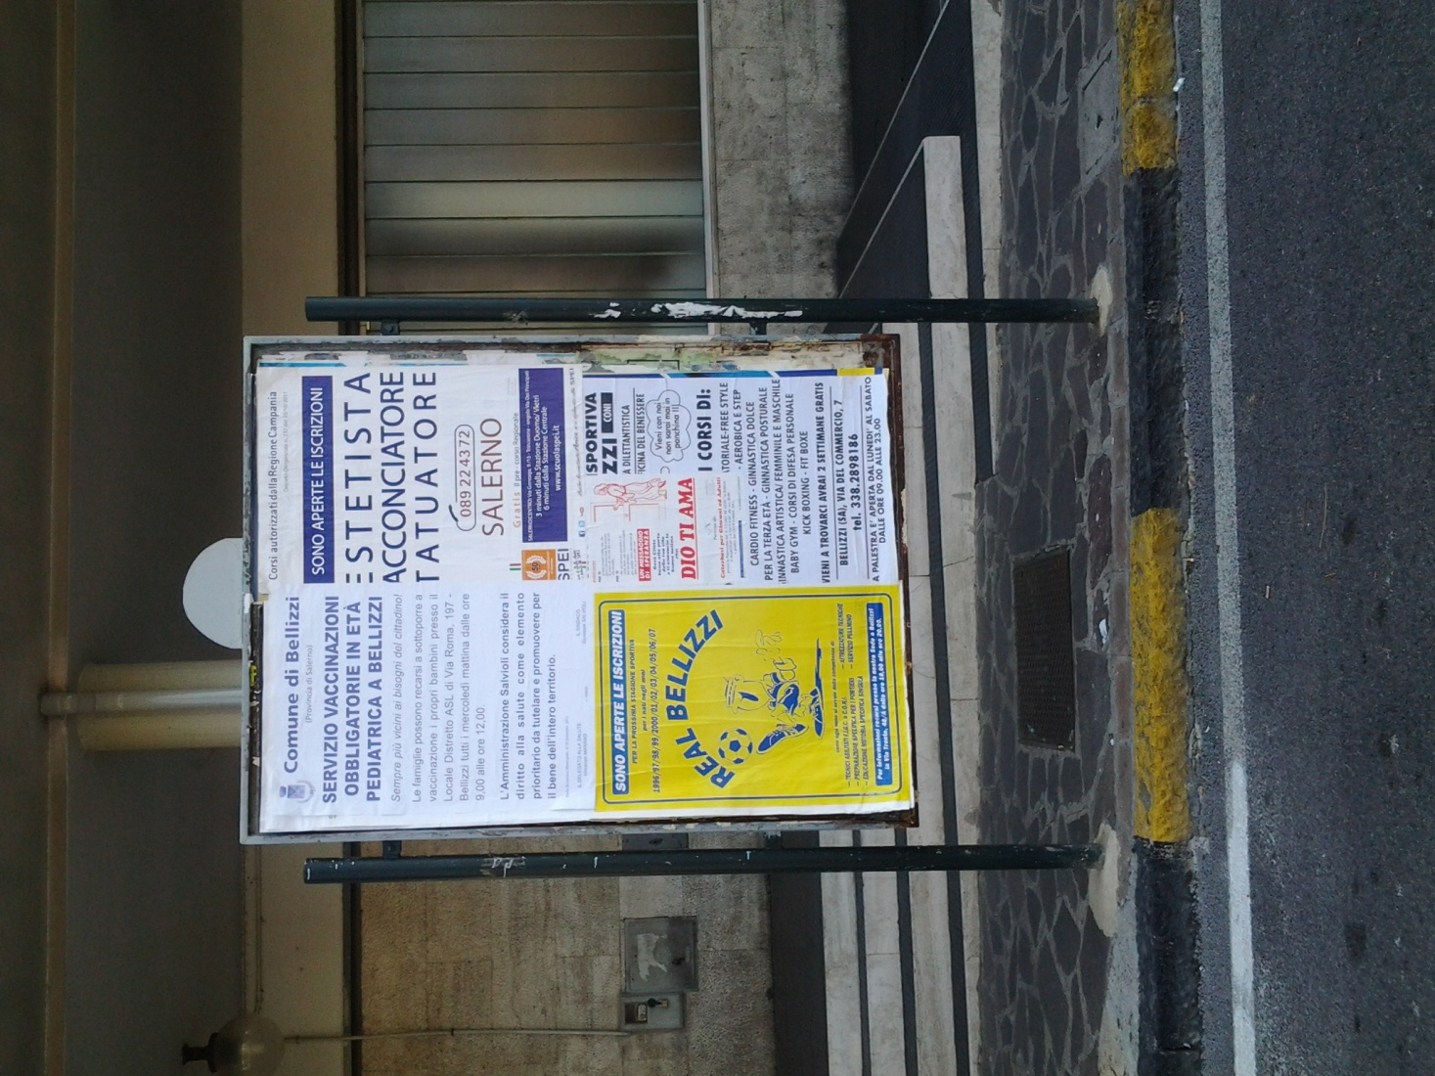
UBICAZIONE |  | PIAZZA EUROPA
NOTE
TIPOLOGIA |  | BIFACCIALE
SPAZI 70x100 |  | 8
DIMENSIONI |  | 2,00 X 1,40
CARATTERE |  | COMMERCIALE

COD. | 75
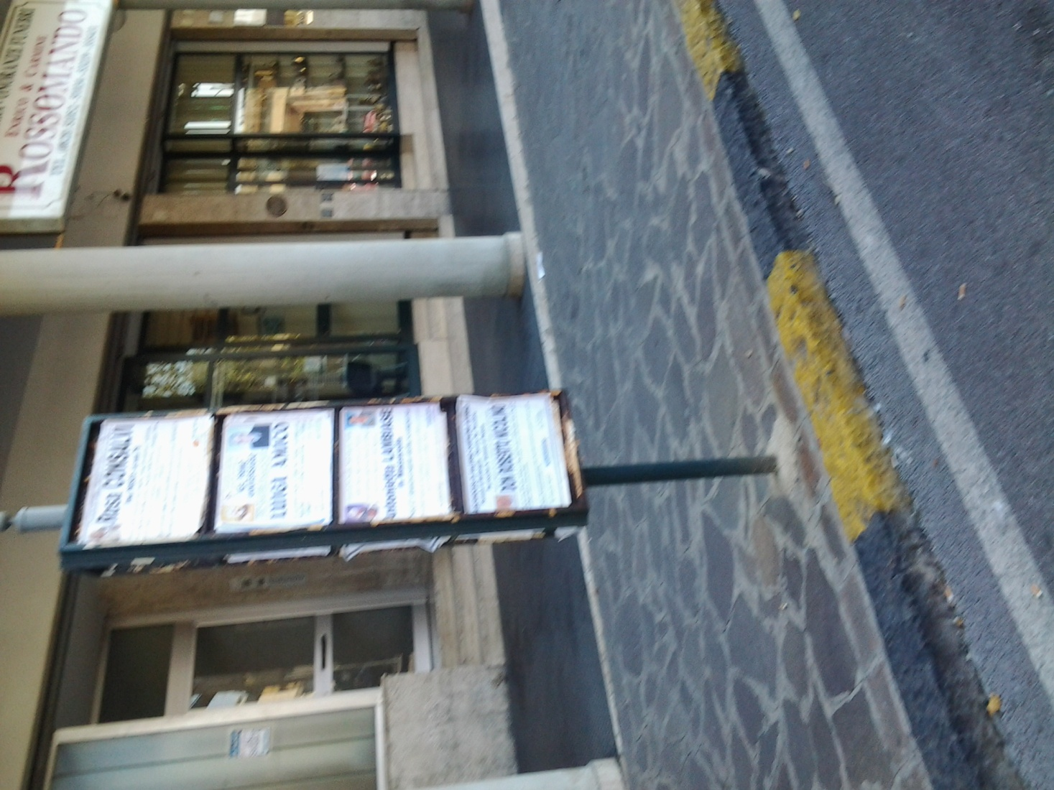
UBICAZIONE |  | PIAZZA EUROPA
NOTE
TIPOLOGIA
SPAZI 70x100
DIMENSIONI
CARATTERE |  | NECROLOGICO

COD. | 76
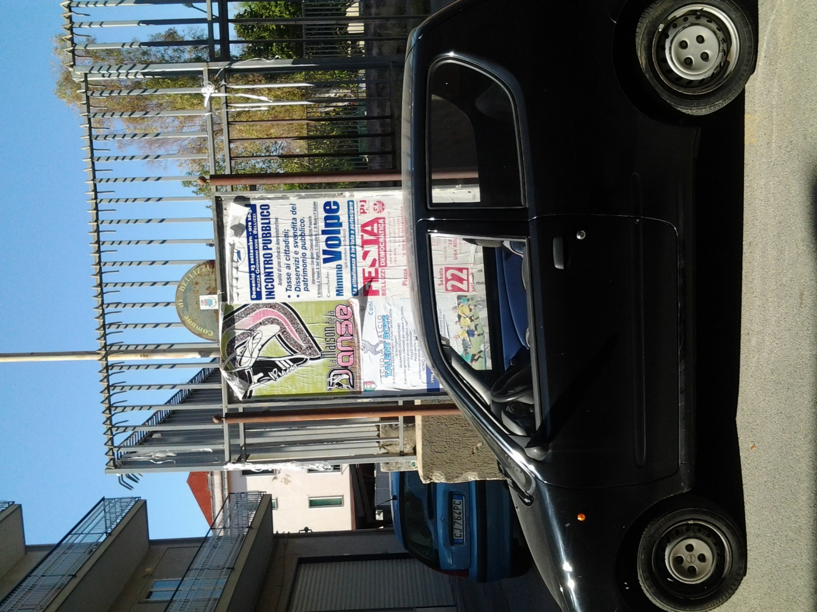
UBICAZIONE |  | VIA PASCOLI
NOTE |  | ADIACENTE MURO DI CINTA TELECOM
TIPOLOGIA |  | MONOFACCIALE
SPAZI 70x100 |  | 4
DIMENSIONI |  | 1,40 X 2,00
CARATTERE |  | COMMERCIALE

COD. | 77
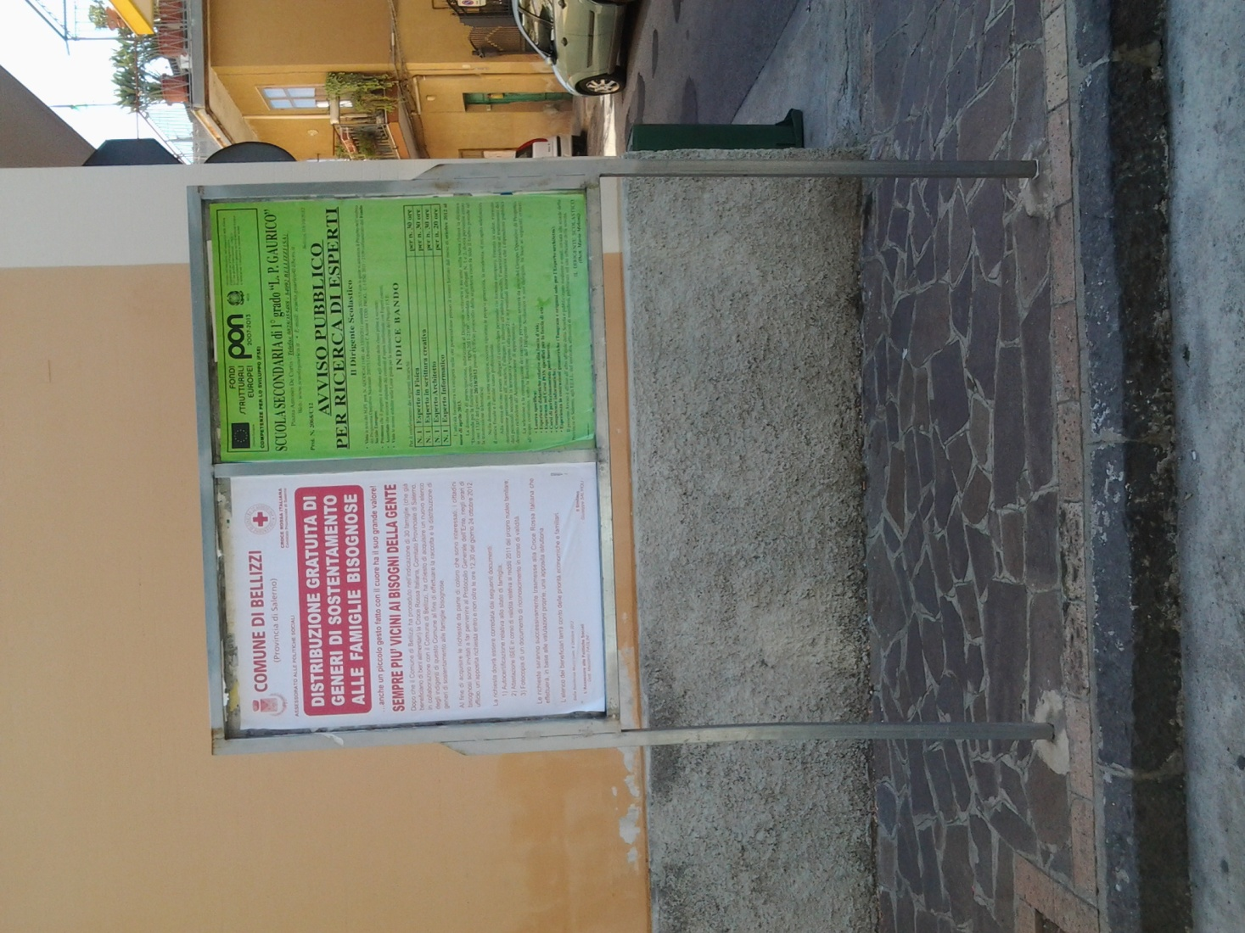
UBICAZIONE |  | VIA NAPOLI
NOTE |  | ALTEZZA BAR PAOLA
TIPOLOGIA |  | BIFACCIALE
SPAZI 70x100 |  | 4
DIMENSIONI |  | 1,00 X 1,40
CARATTERE |  | COMMERCIALE

COD. | 78
UBICAZIONE |  | VIA NAPOLI
NOTE |  | ALTEZZA CAMPO SPORTIVO
TIPOLOGIA |  | MONOFACCIALE
SPAZI 70x100 |  | 2
DIMENSIONI |  | 1,00 X 1,40
CARATTERE |  | COMMERCIALE

COD. | 79
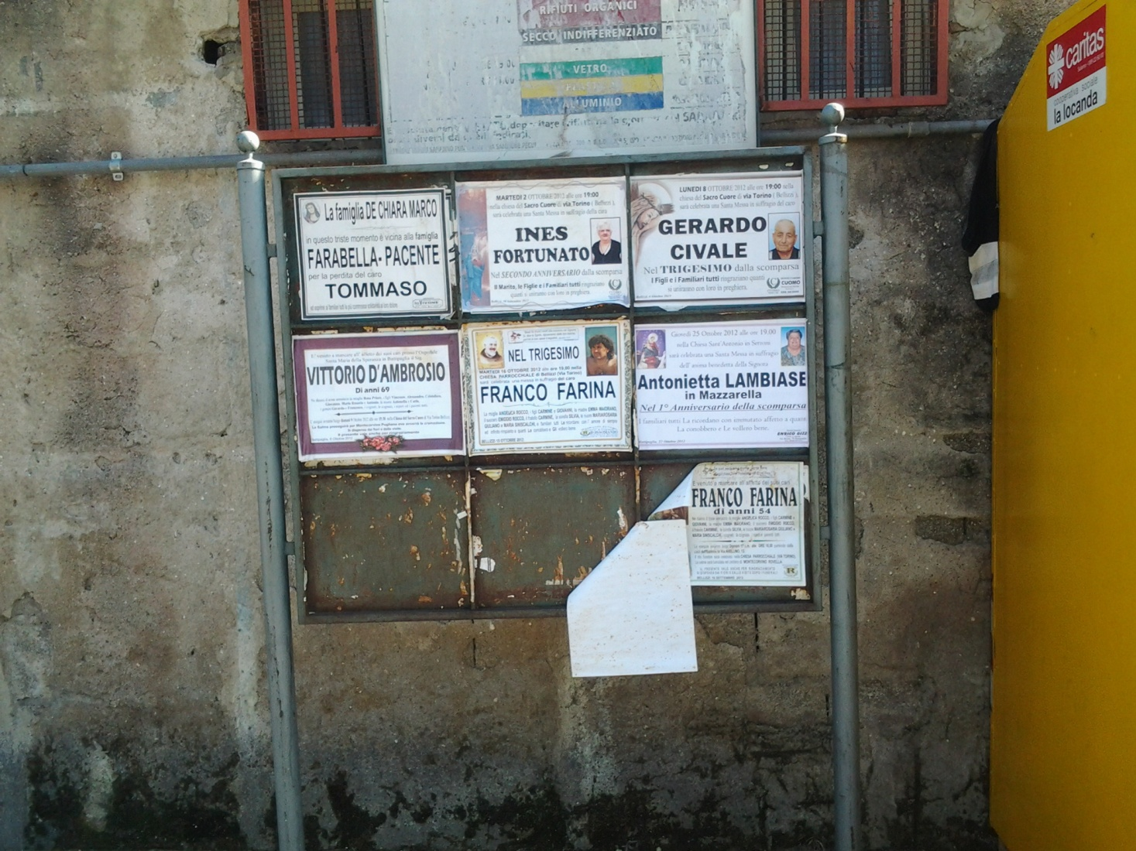
UBICAZIONE |  | VIA NAPOLI
NOTE
TIPOLOGIA
SPAZI 70x100
DIMENSIONI
CARATTERE |  | NECROLOGICO

COD. | 80
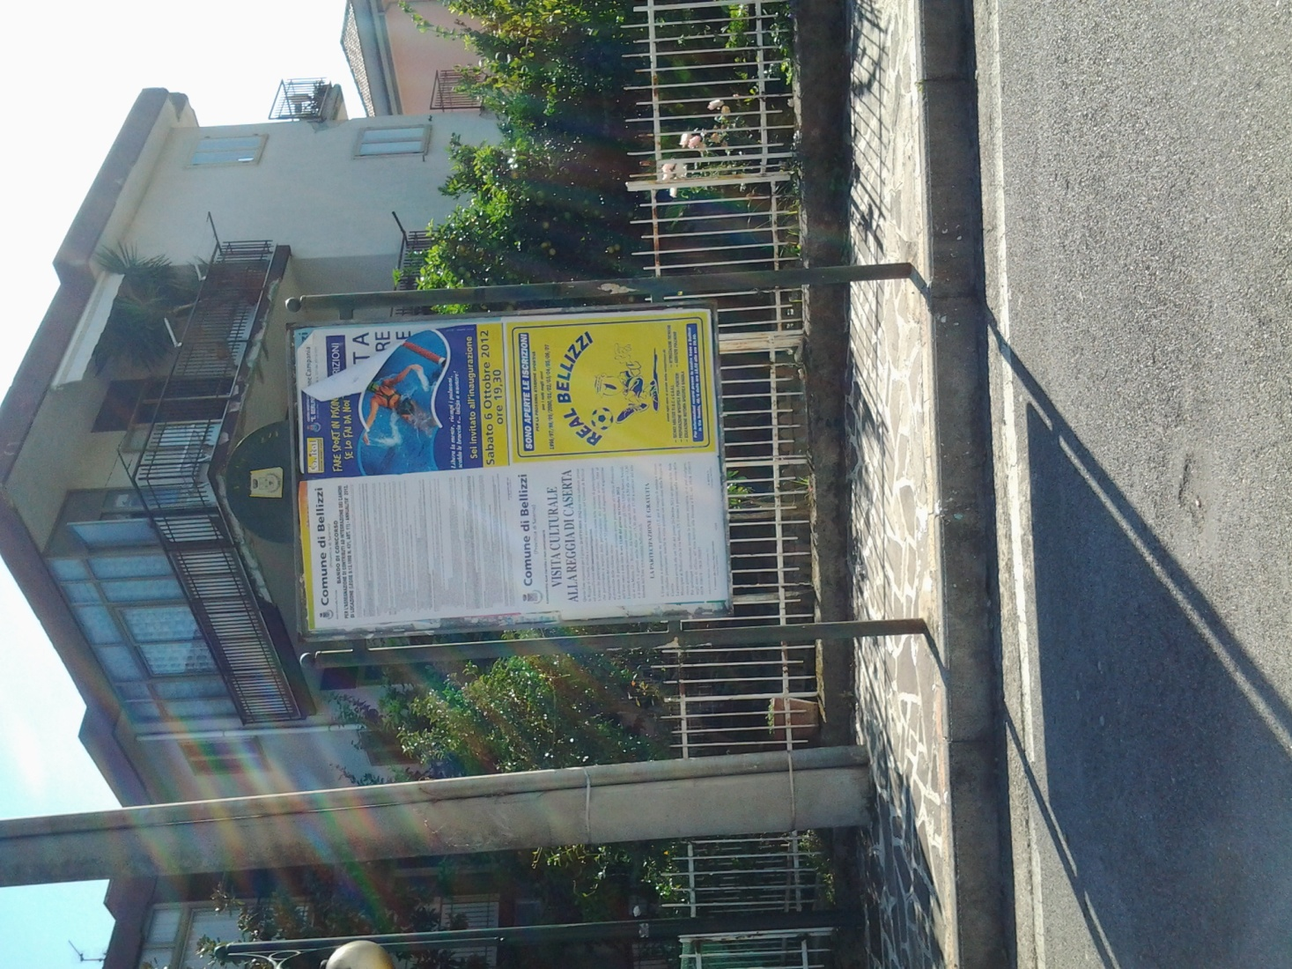
UBICAZIONE |  | VIA E. MAJORANA
NOTE
TIPOLOGIA |  | BIFACCIALE
SPAZI 70x100 |  | 8
DIMENSIONI |  | 1,40 X 1,00
CARATTERE |  | COMMERCIALE

